Pirkimų sąlygų,
2 priedas

TECHNINĖ SPECIFIKACIJA

Žymuo | Medžiagų gaminių pavadinimas | Panaudojimo sritis | Charakteristika, techniniai ir įrengimo reikalavimai
TS 01 |  |  | Plieninė karštai cinkuota juosta. Plotis 40mm, storis 4mm.
TS 02 |  |  | Cinkuotas įžeminimo strypas 20x1500 mm
TS 03 |  |  | Universalus laikiklis vielai, kurios diametras 8-10 mm. Skirtas tvirtinti vielai ant stogo ir sienos.
TS 04 |  |  | Jungtis, viela-juosta universali. Paskirtis 8-10mm, vielos sujungimui su įžeminimo juosta, kurios plotis iki 40mm2. Jungtis iš karštai cinkuoto plienas.
TS 05 |  |  | Kryžminė jungtis skirta sujungti cinkuoto plieno įžeminimo elektrodą 20mm su iki 40mm cinkuota juosta ir 8-10mm2 viela.
TS 06 |  |  | Jungtis skirta sujungti žaibolaidžio strypą su 8-10mm cinkuoto plieno viela.
TS 07 |  |  | Revizinė dėžė skirta įžeminimo ir elektros jungčių priežiūrai. Pagaminta iš termoplastiko išmatavimai:200X200X200 mm
TS 09 |  |  | Kryžminis sujungimo elementas skirtas sujungti cinkuota plieno įžeminimo elektrodą 20mm su 40 mm pločio cinkuota juosta ir 8-10mm2 skersmens viela
TS 10 |  |  | Lankstus vienagyslis daugiavielis laidas H07V-K tipo 1x10 mm2, su PVC izoliacija. Spalva geltona-žalia. 450/750V, 5-os klasės varinė gysla.
TS 11 |  |  | Aliuminis jėgos kabelis 4x95 mm2 su PVC izoliacija. Vardinė įtampa 600/1000V
TS 12 |  |  | Aliuminis jėgos kabelis 4x70 mm2 su PVC izoliacija, Vardinė įtampa 600/1000V
TS 13 |  |  | Varinis jėgos kabelis 4x35 mm2 su pvc izoliacija. Vardinė įtampa 600/1000V.
TS 14 |  |  | PVC vamzdis nepalaikantis degimo, išorinis diametras 50mm
TS 15 |  |  | PVC vamzdis nepalaikantis degimo, išorinis diametras 110mm
TS 16 |  |  | 1-0-2 kirtiklio skydas metalinis 800x600x200 tvirtinamas ant sienos su kirtikliu 3F/250A 1-0-2 tipo su rankena, IP44
TS 17 |  |  | RS skydas metalinis 600x400x200 su pamatu ir vidaus įranga, Aut. Jung. 1x3F/C63A, 2x1F/C16A, 1x5P/63A išoriniu lizdu IP65, Komutacine rinkle kabelio prijungimui
TS 18 |  |  | Įžeminamos įrangos kilnojamo įžemiklio prijungimo prie įžeminimo kontūro stovas (vėliavėlė) su M10 pajungimo varžtu H-0,7m. Virš žemės

Struktūrinė schema

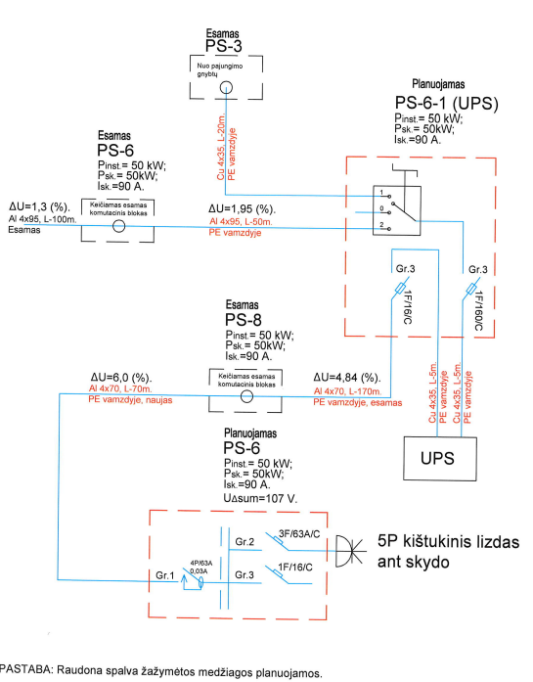

Elektros tinklų planas

